Colegio Santa María de Maipú
Departamento de Artes, tecnología y música.
Correo: musicaprimerciclo.smm@gmail.com
Canal de youtube: Departamento de Artes SMM
Nivel: Kínder
Link: https://www.youtube.com/watch?v=jiwpNt2NYPo

Guía de retroalimentación n°2, Música
Nombre_______________________________________ Curso: ______ Fecha: _______

Objetivo de Aprendizaje: Comunicar sus impresiones, emociones e ideas respecto de diversas obras de arte, producciones propias y de sus pares (artesanías, piezas musicales, obras plásticas y escénicas, entre otros).

Instrucciones: Con la ayuda de tus papás, reproduce cada una de las palabras de la canción y reconoce los instrumentos musicales.
“El desarrollo de las guías de autoaprendizaje puedes imprimirlas y archivarlas en una carpeta por asignatura o puedes guardarla digitalmente y responderlas en tu cuaderno (escribiendo sólo las respuestas debidamente especificadas, n° de guía, fecha y número de respuesta.”

1.-Presiona el siguiente link y entona cada una de las palabras para que conozcas la nueva canción “las lombrices”
https://www.youtube.com/watch?v=rwFenJiEJ9k
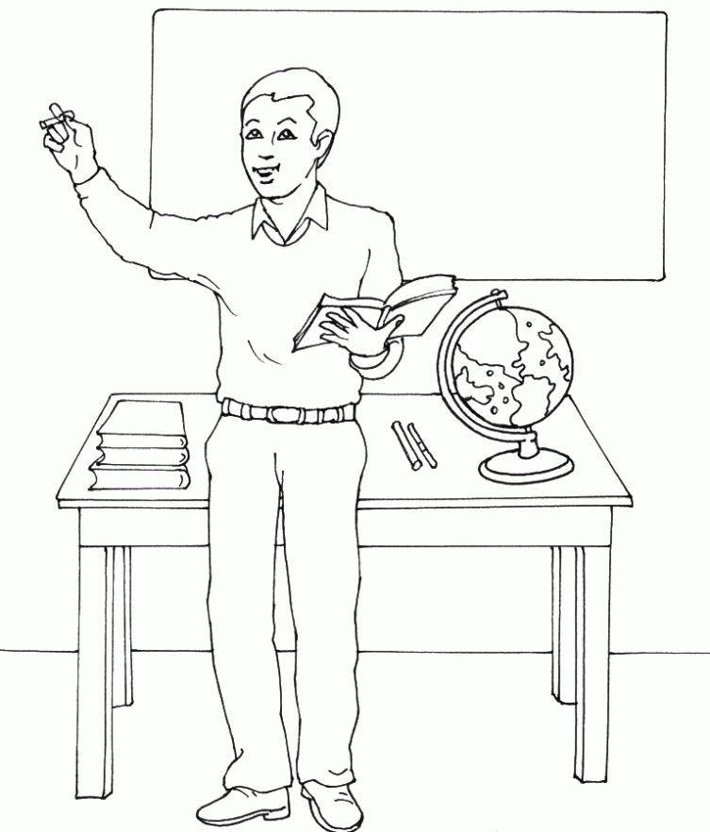
Que rico es vivir debajo de la tierra

No tenemos sol, ni luna ni estrellas

¡Ojo! ¡Ajá! Que rica está la humedad

¡Ojo! ¡Ajá! ¡Que viva la oscuridad!

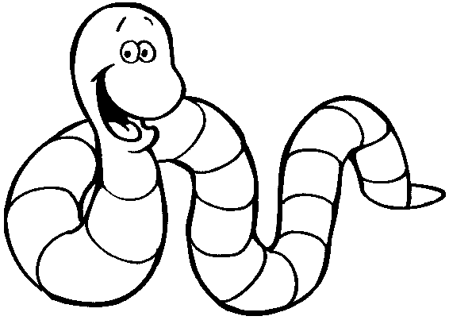

2.-¿Conoces los instrumentos de percusión?
Son todos los que se deben golpear con una baqueta (palito) o la mano, para que puedan sonar. por ejemplo;

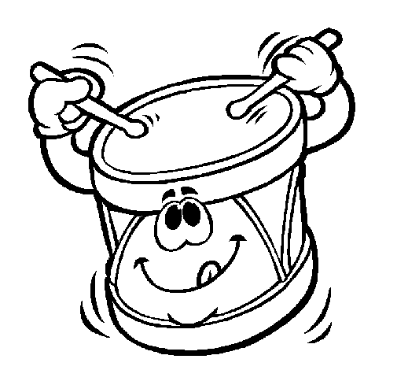
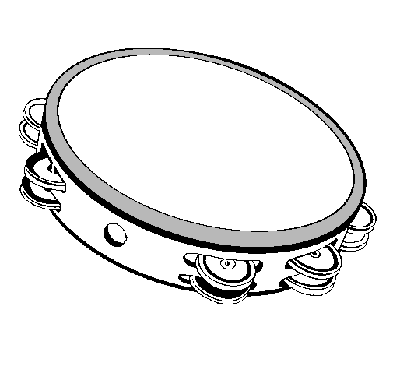
Pandero Tambor

Caja China
Claves

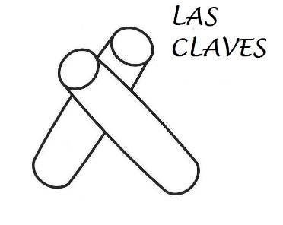
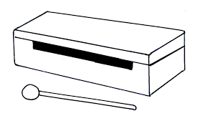

¡Píntalos del color que más te guste!
Ahora pinta sólo los instrumentos de percusión.

